Сценарий астрономической конференции.
Ведущая и автор сценария Склярова Мария, 10 «А» класс. Учитель Баева Елена Ивановна
Тот в память врезался апрель
Триумфом русского народа –
Мы в космос приоткрыли дверь
Пробив упрямство небосвода!

Ракета мощная «Восток»
Из степи к звездам полетела
Тем самым положив пролог
Дороге дальней без предела…

Гагарин – русский паренек,
На тот момент еще безвестный,
Свое: «Поехали», - изрек
И улыбнулся в сфере тесной…

Один лишь сделал оборот
Вокруг родимой колыбели.
Навек прославил свой народ
В том удивительном апреле…

…Первый полет; первый человек, совершивший полет в космическое пространство; первый полет на Луну; первая в мире женщина – космонавт…
Космонавтика – одна из тех областей, достижениями в которой может гордиться наша страна! И сегодня, в канун замечательного события – полета первого в мире человека, Юрия Гагарина, в космос, мы хотели бы поговорить именно о Космосе – таинственном и влекущим к себе…

- Все, - сказал я твердо дома, -
Буду только астрономом!
Необыкновенная
Вокруг Земли Вселенная! – говорила Римма Алдонина в своем стихотворении «Астроном». А об астрономии – науке, изучающей космос, Вселенной и небесных телах, расскажут нам Голубцов Костя и Токарев Женя, 7 класса «В». (1 презентация «Предмет астрономии»).
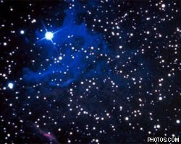
Звездное небо во все времена волновало людей, пробуждало их воображение, заставляло задаваться вопросами:
Почему зажигаются звезды?
Сколько их сияет в ночи?
Далеко ли они от нас?
Есть ли границы у звездной Вселенной?
С глубокой древности человек задумывался над этими вопросами, стремился понять, осмыслить устройство такого большого мира, в котором мы живем. С течением времени, все больше узнавая о космосе, менялось и представление людей о строении Мира. В своей презентации «Развитие представлений о строении мира» нам об этом расскажут Ангелина Андрющенко и Юрасова Надежда, 7 «В» класс (2 презентация).
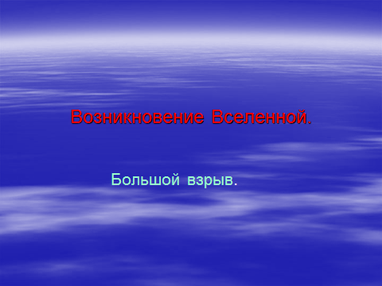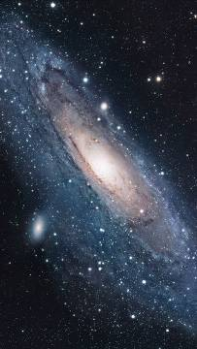

Каковы же на самом деле масштабы Вселенной? Послушаем Невского Юрия, 10 «А» класс (3 презентация «Астрономические масштабы»).
Сергей Есенин.
Звезды.
Звездочки ясные, звезды высокие!
Что Вы храните в себе, что скрываете?
Звезды, таящие мысли глубокие,
Силой какою, Вы душу пленяете?

Частые звездочки, звездочки тесные!
Что в Вас прекрасного, что в вас могучего?
Чем увлекаете, звезды небесные,
Силу великую знания жгучего?

И почему так, когда Вы сияете,
Маните в небо, в объятья широкие?
Смотрите нежно так, сердце ласкаете,
Звезды небесные, звезды далекие!
Чем так увлекают звезды людей, расскажет Анастасия Чернозубова, 10 класс «А» (4 презентация «Звезды и созвездия»).
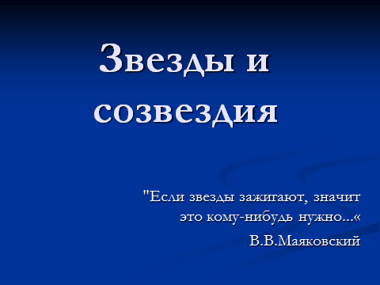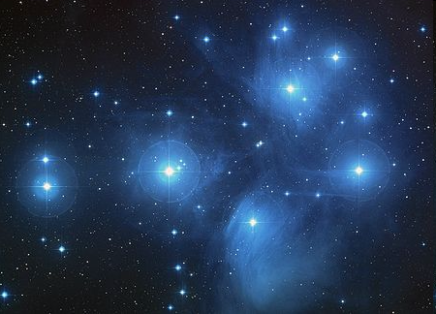
Самая любимая всеми людьми звезда – Солнце. Оно дарит нам тепло, свет, жизнь! Кстати, на движении солнца основан, так называемый, Солнечный календарь… А вы знаете какое происхождение имеет слово «календарь»? Знаете, что первый по датировке каменный солнечный календарь был обнаружен у подножия горы Сераус под Алуштой. Хотели бы вы узнать, как выглядели первые календари и где они появились; когда календари стали приобретать привычные и знакомые нам черты? Тогда послушаем Коцяк Анастасию и Гриневич Светлану, 11 класс (5 презентация «Календарь и время»).
